FICHA TÉCNICA
MONOACUSTICO
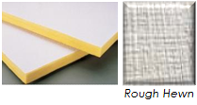
Aislamiento acústico y térmico de lana mineral de vidrio biosoluble, aglomerado con resina termo-resistente, de textura uniforme, terminado películas de PVC laminado; para ser usado como cielo rasos, en perfilería en "T" expuesta.

Este producto no es recomendado, ni se garantizan sus propiedades si es usado en cualquiera de las siguientes áreas:
- Baños, cuartos de ducha ni cubiertas para piscinas o áreas adyacentes o cercanas a ductos de vapor o chimeneas, cocinas, áreas de lavado o que requieran ser lavadas con sustancias desinfectantes, hidrocarburos o vapor de agua.
- Áreas donde el material pueda estar sujeto a abuso físico, áreas deportivas u otras donde pueda ser golpeado o punzonado con cualquier tipo de objeto.
- El producto no puede ser expuesto a temperaturas superiores a 60°C (140°F); verificar que se eliminen posibles fuentes de calor provenientes de corrientes de aire a altas temperaturas, cercanía a equipos de calefacción, o por radiación de focos de luz.
Producto certificado por LAPEM (Laboratorio de Pruebas Equipos y Materiales, Méjico).

CARACTERÍSTICAS DE USO Y APLICACIÓN

El cielo raso MONOACUSTICO está diseñado para ser instalado en sistemas de suspensión en perfilería en "T" expuesta. Las dimensiones del producto, longitud y ancho, son siempre menores a las dimensiones entre ejes de la perfilería, para permitir el ajuste adecuado. Cuando las dimensiones nominales se expresan en pies, bajo el nombre del producto, ese valor corresponde a la dimensión entre ejes de la perfilería de ensamble automático. Ésta última disponible en acero galvanizado, de 24 mm (15/16in) de ancho.
Cuando se emplee perfilería de 19 mm (¾ in) de ancho, deben tenerse en cuenta las tolerancias especificadas para el cielorraso en longitud y ancho.
Se espera un desempeño Clase A para el producto en las características de quemado superficial de acuerdo al método ASTM E84: cielorraso fabricado con lana mineral de vidrio biosoluble Clase A, UL723, File R18971; con adhesivo adicionado con retardante a la llama y lámina de pvc la cual es catalogada como autoextinguible.

PROPIEDADES FÍSICAS Y ESPECIFICACIONES

PRODUCTO | LONGITUD  mm (in) | ANCHO  mm (in) | ESPESOR NOMINAL  mm (in) | PESO ± 10%  kg/m² (g/ft2)
MONOACÚSTICO  4’ x 2’ x 1. 1/2” | 1219 (48) ± 5mm | 610 (24) ± 3mm | 38 (1. 1/2) | 2.14 (198.8)
MONOACÚSTICO (*)  1.22 m x 1.22 m x 1. 1/2” | 1220 (48.03) ± 5mm | 1220 (48.03) ± 3mm | 38 (1. 1/2) | 2.14 (198.8)
Encuadramiento: ángulos rectos a 90°C, máximo 3 mm de desviación. (*) Productos MTO, bajo pedido.

PROPIEDAD | NORMA | DESCRIPCIÓN
Temperatura máx. de uso | NA | 60°C (140°F)
Desempeño térmico (Resistencia térmica) | ASTM C518 | Valor típico 1.03 m².°C /W a 24°C Temp. Media  (5.76 hr.ft².°F/BTU a 75°F Temp. Media)
Desempeño acústico | ASTM C423 (1)  Montaje E-405 | Para 1. ½ in de espesor: NRC: 0.85 Valor típico
Absorción de Vapor de Agua | ASTM C1104/C 1104M | <3% en peso a 120°F (49°C), 95% R.H
Espesor y densidad | ASTM C167 | Cumple los requerimientos
Características de Combustión de la Superficie | ASTM E84 (2) | Índice de propagación de llama <25  Índice de generación de humo <50
Rigidez | ASTM C1101/C1101M | Clasificado como Rígido
Contracción lineal | ASTM C356 | <2% Cambio en la longitud
Emisión de Olores | ASTM C1304 | Cumple los requerimientos
Resistencia a la corrosión | ASTM C665 / ASTM C795 | Cumple los requerimientos
Resistencia a los hongos | ASTM C1338 | Cumple los requerimientos
Contenido de Decabromuro | Estado de Oregon | Cumple los requerimientos
(1)NRC (Coeficiente De reducción de ruido): Valores esperados basados en productos similares y un número limitado de muestras. Los valores NRC deben ser usados como una referencia para comparar diferentes materiales de construcción. ASTM C423 Método de ensayo estándar para los coeficientes de reducción de ruido mediante el método de reverberación.
(Montaje E-405): Material colocado sobre espacio aéreo a 16 in.
(2) Valor esperado: cielo raso fabricado con lana mineral de vidrio biosoluble Clase A, UL723, File R18971; con adhesivo adicionado con retardante a la llama y lámina de PVC la cual es catalogada como auto-extinguible

CARACTERÍSTICA | GUIA DE ACEPTACIÓN
Apariencia de la superficie | Los siguientes son considerados defectos cuando dañan el aspecto del producto por ser fácilmente apreciables a la vista, una vez instalado:  - Bolsas de aire entre la lámina y la película  - Película arrugada, rasgada, manchada o con perforaciones  - Película lisa sin grabado  - Tonos diferentes apreciables a la vista en una misma instalación, una vez se ha garantizado que no se está usando en mezcla con un producto que fue previamente instalado o se han eliminado los juegos de luz/sombra incidentes en la lámina.  - Pandeo con respecto al perfil, de 4 mm ó más (se asume perfil nivelado)  Lámina quebradiza y blanda: Se considera defectuosa una lámina que al suspenderse o simplemente al manipularse normalmente, se dobla o se quiebra fácilmente, habiendo asegurado una correcta manipulación y trasiego, comprometiendo la estética de la instalación.

ESTÁNDAR VISUAL

EMPAQUE
contenido reciclado

(1) PI Contenido Reciclado Post Industrial: Recogido de los fabricantes o la industria.
(2) PC Contenido Reciclado Post-Consumidor: Recogido de usos finales.

CONTENIDO DE RECICLADO  TOTAL |  | CONTENIDO DE RECICLADO POST-INDUSTRIAL PI (1) | CONTENIDO DE RECICLADO  POST-CONSUMIDOR  PC (2)
66.4 % | 66.4% |  | 0 %
Actualizado. enero 2016

PRODUCTO | LÁMINAS/EMPAQUE | ÁREA INSTALADA EFECTIVA / EMPAQUE (m²) | PESO NETO +/-10% kg/Empaque
MONOACÚSTICO  4’ x 2’ x 1. 1/2” | 10 | 7.43 | 15.90
MONOACÚSTICO  1.22 m x 1.22 m x 1.5” | 10 | 14.88 | 31.84
PESO BRUTO (kg/empaque) = PESO NETO (kg/empaque) + 1.6 kg aprox. Empaque: Polietileno termoencogible y etiqueta autoadhesiva.

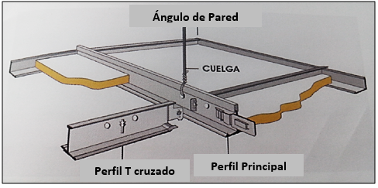
RECOMENDACIONES DE INSTALACIÓN

Se recomienda instalar con el sistema de perfilería de autoensamble:
- Planificación de la instalación de un techo falso o cielo raso.
- Instalar los Ángulos de pared.
- Localizar y colgar los cables de suspensión de las TEE principales.
- Instalar los Perfiles Principales.
- Instalar los perfiles T cruzado y ajustar los bordes.
- Instalar los paneles de techo.

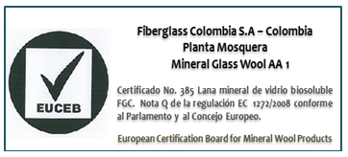

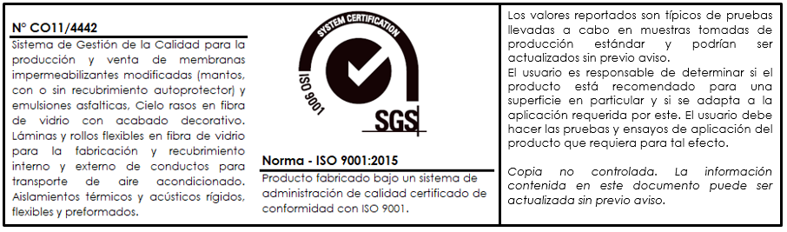

Última actualización: Enero 2026

CONTROL CAMBIOS
Fecha | Descripción cambio | Responsable
30/09/2013 | Fecha última revisión del documento. | Estefania López/ Ing. Soporte innovación.
26/05/2016 | Se incluye tabla de control de cambios en formato EDC. | Estefania López/ Ing. Soporte innovación.
03/08/2017 | Se actualiza logo por cambio de marca | Estefania López/ Ing. Soporte innovación.
22/11/2017 | Se actualiza EDC a formato ficha técnica P04_FT_03_IN_MONOACUSTICO_ES | Estefania López/ Ing. Soporte innovación.
02/04/2018 | Se actualiza texto en recomendaciones de instalación por cambio en descripción de la perfileria. | Estefania López/ Ing. Soporte innovación.
28/08/2018 | Se actualiza logo SGS 2015

Impresiones del documento sin sello/firma original no son copias controladas

La información contenida en este documento es confidencial para la persona a quien va dirigida y no debe ser compartida con ninguna otra persona. No puede ser reproducido en su totalidad, o en parte, ni ninguna parte de la información contenida en el mismo podrá ser divulgada sin el consentimiento previo de los directores de la compañía. Si usted no está autorizado para usar o revisar este documento o si lo ha recibido por error por favor destrúyalo.

The information in this document is confidential to the person to whom it is addressed and should not be shared with anyone else. It cannot be reproduced in whole or in part, or any part of the information contained therein may be disclosed without the prior consent of the directors of the company. If you are not authorized to use or revise this document or if you have received it by mistake please destroy it.

